Los 90 están de regreso: los artículos que llegan justo a la nostalgia

- Entre los productos más emblemáticos que marcaron la época de los 90 están los Tamagotchi, piojitos para el cabello, Micro Hornito y Polly Pocket.
- En México, 1 de cada 3 trabajadores pertenece a la generación millennial.

Si fuiste de las niñxs y adolescentes que creció en los 90 y tus papás, por alguna u otra razón, tiraron tu producto de moda o al final se perdió, no pasa nada: ¡puedes tenerlo en tus manos de nuevo!

Dicen por ahí que la vida es un ciclo y esto también pasa con la moda, cada cierto tiempo vemos el regreso de tendencias del pasado y, como diría el meme: está ocurriendo de nuevo. La moda de los 90 ya tiene algún tiempo queriendo revivir y ahora ya está en su momento álgido.

Las personas que vivieron al máximo esta época, a.k.a: millennials, ya tienen dinero en sus bolsillos cada quincena. De acuerdo con la Encuesta Nacional de Ingresos y Gastos de los Hogares 2020, 1 de cada 3 trabajadores activos pertenece a esta generación, un estimado de 20 millones de personas.

Así que si lo tuyo es retomar el estilo de tu infancia o juventud, e incluso hacer una fiesta temática para tu próximo cumpleaños y revivir la nostalgia del ayer, en Mercado Libre puedes encontrar cientos de artículos con los que podrás lograrlo.

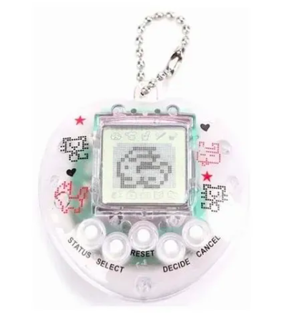
Mascota Virtual Tipo Tamagotchi

Ya vas teniendo edad para que esta mascota virtual no muera, ¿cierto? ¡¿Cierto?!

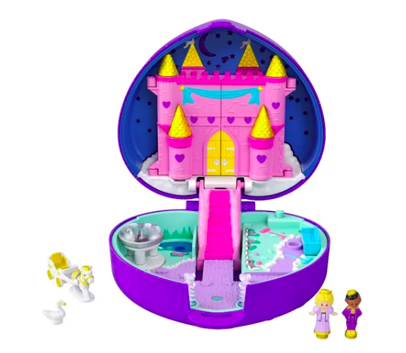
Set De Juego Muñeca Polly Pocket Castillo Mágico De Polly

Un golpe a la nostalgia de cuando lo más difícil en la vida era elegir qué cereal ibas a cenar y con qué muñequita te tocaba jugar.

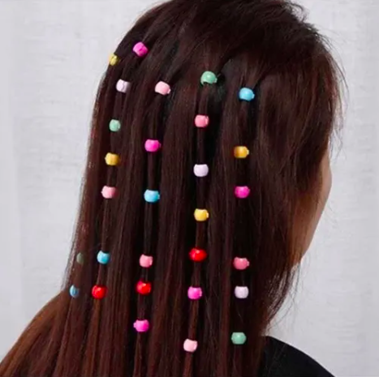
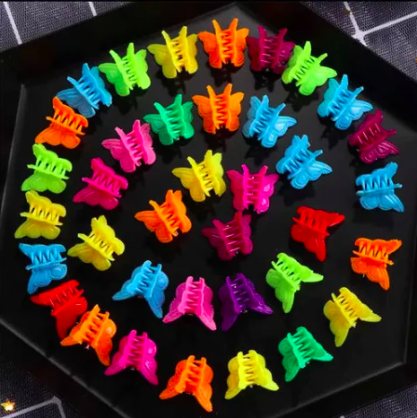
Accesorio Broches Piojitos 30 Colores y Mariposas 30 Pzas

Las fashionistas se colgaban hasta el molcajete en el cabello, y los piojitos eran de los accesorios favoritos de todas.

Choker
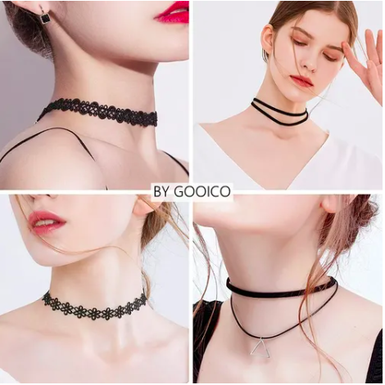

Más de una fue valiente y llevó su choker a la escuela aun cuando estaba prohibido. Para hablar de adrenalina hay que mencionar el momento en el que debías quitártelo para que no te vieran los profes.

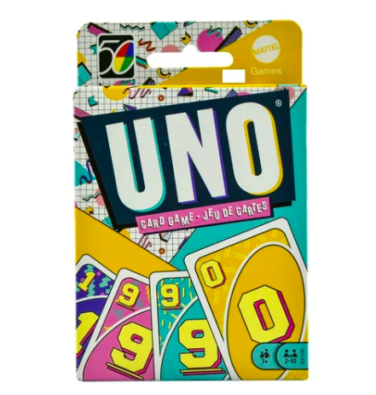
Uno Iconic Decadas 90´s

Este juego de mesa es un clásico de las reuniones familiares, así que esta edición muy noventera es ideal para el presente.

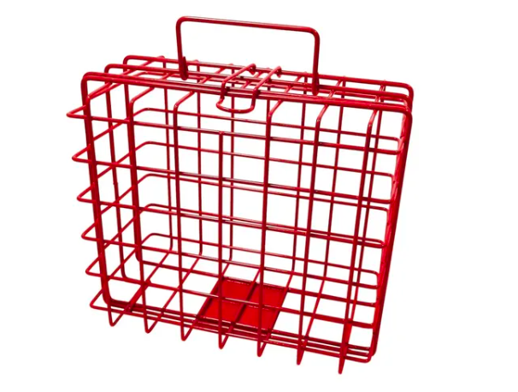
Lonchera Retro Escolar Infantil 90s

Con esta lonchera no había forma de llevar juguetes escondidos para el recreo y podía salir muy mal jugar a los “mochilazos”.

Pantalón acampanado
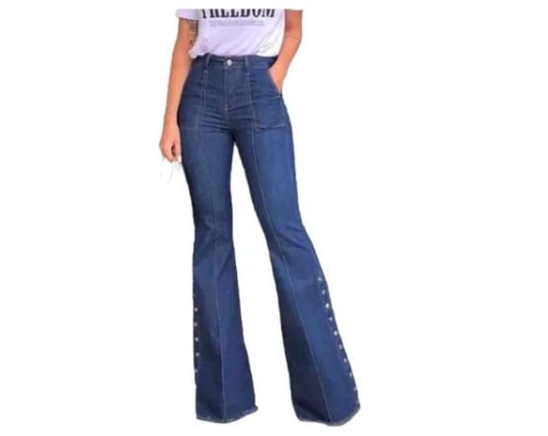

Que la parte baja se viera pisoteada y sucia parecía ser parte del outfit. Por fortuna se tiene una segunda oportunidad para hacerlo mejor y usar plataformas o tacones que no lo permitan, ¡por favor!

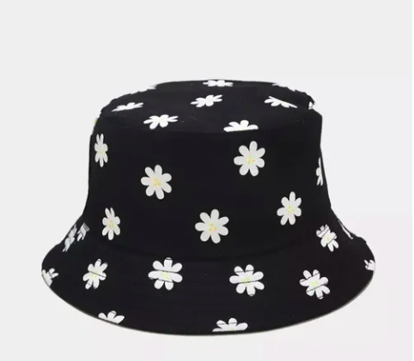
Bucket Hat

Las protagonistas de todas las películas los llevaban y comenzaron a salir con distintos gráficos impresos y colores, uno de los favoritos fueron los que estaban acompañados de flores. Ahora han vuelto para llenar los conciertos del momento.

Micro hornito
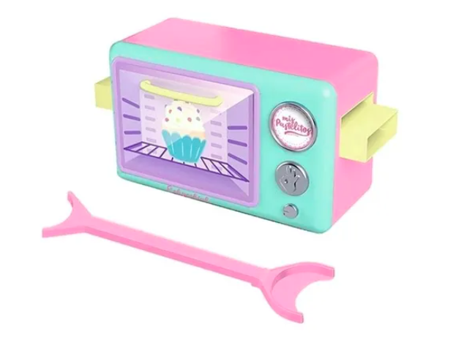

En esta época todos deseaban tener el famoso micro hornito, incluso es considerado uno de los juguetes más pedidos a los Reyes Magos, sin embargo, no todos contaban con la suerte y muy pocos pudieron disfrutarlo. Ahora puedes regalárselo al niñx que llevas dentro.

Sudadera 90s
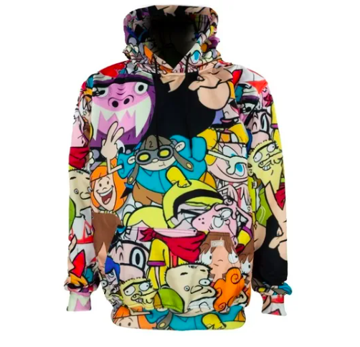

No es que las sudaderas sean un icono de la época, pero las caricaturas que nos llenaron de tantas risas sí lo son. Lleva a todas partes a tus personajes favoritos que veías antes de ir a la escuela.

Estás en la edad para comprar lo que quieras y si no está en Mercado libre es porque no existe. En el comercio electrónico amarillo podrás encontrar una gran variedad de productos que ni siquiera sabías que querías o necesitabas. Además, todos los envíos a partir de 299 pesos son gratis y miles de productos llegan el mismo día o hasta en 24 horas a todos los rincones del país.

Sobre Mercado Libre
Fundada en 1999, Mercado Libre es la compañía de tecnología líder en comercio electrónico de América Latina. A través de sus plataformas Mercado Libre, Mercado Pago y Mercado Envios, ofrece soluciones para que individuos y empresas puedan comprar, vender, anunciar, enviar y pagar por bienes y servicios por internet.

Mercado Libre brinda servicio a millones de usuarios y crea un mercado online para la negociación de una amplia variedad de bienes y servicios de una forma fácil, segura y eficiente. El sitio está entre los 50 sitios con mayores visitas del mundo en términos de páginas vistas y es la plataforma de consumo masivo con mayor cantidad de visitantes únicos en los países más importantes en donde opera, según se desprende de métricas provistas por comScore Networks. La Compañía cotiza sus acciones en el Nasdaq (NASDAQ: MELI) desde su oferta pública inicial en el año 2007 y es una de los mejores lugares para trabajar en el mundo según ranking GPTW.

